
Prolećni semestar, 2019/20
PREDMET: SE211 KONSTRUISANJE SOFTVERA

Domaći zadatak: 10

Ime i prezime: Dušan Stanković
Broj indeksa: 3611
Datum izrade: 22/04/2021

Tekst domaćeg zadatka:
1. Odabrati jedan algoritam i napisati pseudokod.
2. Opisati prednost napisanog pseudokoda.
3. Izvršiti proveru pseudokoda shodno opisanim pravilima za pisanje pseudokoda na
predavanju.
4. Ukoliko su uočene neke nepravilnosti u pisanju pseudokoda napisati ih i objasniti kako je moguće unaprediti pseudokod.

Rešenje zadatka:
- Odabrao sam merge sort algoritam kao temu ovog domaćeg zadatka za pseudokod.
Da bi smo razmeli merge sort za početak ćemo prikazati nesortirani niz.
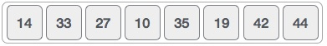
Merge sort prvo deli ceo niz iterativno na jednake polovine. 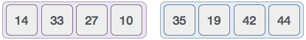
Iterativno se niz deli na atomske vrednosti dok ne dobijemo individualne nizove koji se dalje ne mogu deliti.
Merge sort ih sada spaja na isti način na koji su podeljeni. Prvo se poredi svaki element sa svakom listom a onda se smešta u listu sa svojim parom tako da budu sekvencijalno poredjani. Ovaj algoritam se ponavlja.
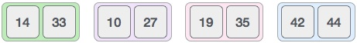
U sledećoj iteraciji poredimo liste tako što se porede prvi i poslednji elementi tih listi.
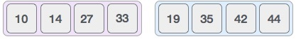
U poslednjoj iteraciji dobijemo sortirani niz.
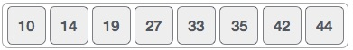

- Prednost napisanog pseudokoda je u tome što se kod lakše može napisati ako imamo algoritam razbijen u prostije korake u redosledu kako bi se normalan tok algoritma i odvijao. U mom konkretnom primeru takođe su parovi elemenata i nizova obojenim istom bojom što takođe pomaže čitaocu da razume tačno šta se dešava i na koji način se formiraju parovi i nizovi.
- Ovako izgleda algoritam za merge sort korišćenjem pravila pisanja pseudokoda.
BEGIN procedure mergesort( var a as array )
if ( n = 1 ) return a

var l1 as array := a[0] ... a[n/2]
var l2 as array := a[n/2+1] ... a[n]

l1 := mergesort( l1 )
l2 := mergesort( l2 )

return merge( l1, l2 )
end procedure

procedure merge( var a as array, var b as array )

var c as array
while ( a and b have elements )
if ( a[0] > b[0] )
add b[0] to the end of c
remove b[0] from b
else
add a[0] to the end of c
remove a[0] from a
end if
end while

while ( a has elements )
add a[0] to the end of c
remove a[0] from a
end while

while ( b has elements )
add b[0] to the end of c
remove b[0] from b
end while

return c

END procedure

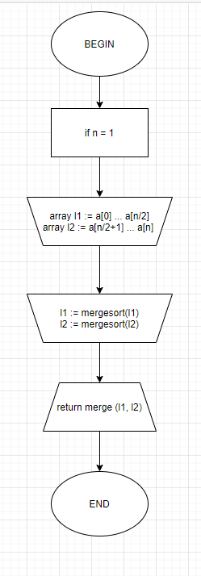
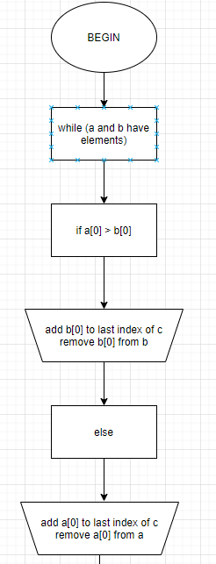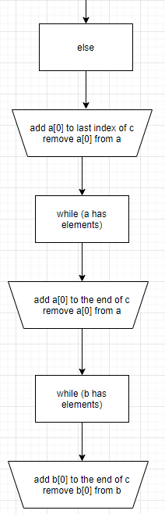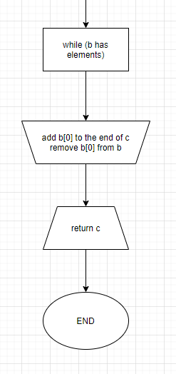
- Ne bih to nazvao nepravilnosti, ali pseudokod u prvom delu zadatka je bliži govornom jeziku, što smatram da je dobra praksa zbog inicijalnog razumevanja koda, dok je pseudokod pisan strogim praćenjem pravila pisanja pseudokoda više primer koji liči na kod.

Korišćena literatura: (opciono)

